Kinderdagverblijf

Antwoorden

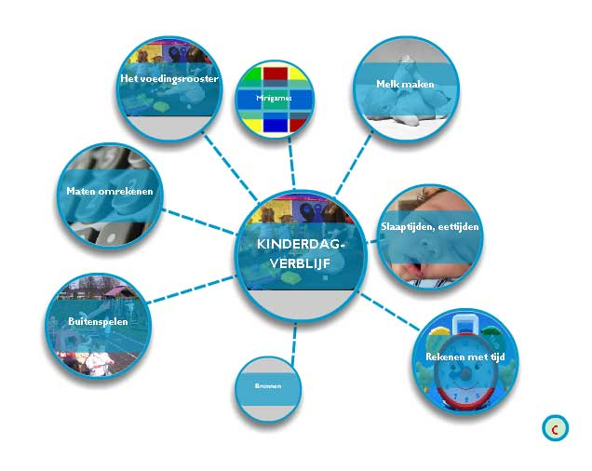

Module Reken VOort - vmbo
Titel | Kinderdagverblijf
Onderdeel | Antwoorden
Sector | Zorg en Welzijn
Versie | 31-8-2009 (update 18-8-2014)
Nummer | 00416

1 – Het voedingsrooster

a. 150 ml + 250 ml = 400 ml
b. 2 en een half uur

- Lucas drinkt de meeste melk: 250 ml + 200 ml = 450 ml.

- 1850 ml = 1,85l

- Om 8:30 uur

- 11.10 uur

- Tussen 11.10 uur en 11.50 uur

- verschillende antwoorden zijn mogelijk, bijvoorbeeld:
 | Ik (tijden) | Collega (tijden)
11:20-11:30 | Isa fruithap | Daan fruithap
11:30-11:40 | wisselen | wisselen
11:40-11:50 | Lucas fruithap | Zoe flesje

11:00 op een andere manier elf uur
11:30 op een andere manier half twaalf
11:40 op een andere maniertien over half twaalf

Hoeveel?
60 minuten in een uur
15. minuten in een kwartier
24 uren in een etmaal

2 – Melk maken
- De voeding in dit pak is geschikt voor baby’s vanaf 6 ( opmerking: 10 is ook goed) maanden. Vanaf 1 jaar krijgen baby's 2. voedingen met 165 ml opvolgmelk per 24 uur. De melkpoeder in dit pak is na opening 4 weken houdbaar.

- 180 ml water + 6 afgestreken maatschepjes = 200 ml opvolgmelk
30 ml water + 1 afgestreken maatschepjes = 33 ml opvolgmelk
150 ml water + 5 afgestreken maatschepjes = 165 ml opvolgmelk.

- 90 ml water + 3 afgestreken maatschepjes = 100 ml opvolgmelk

- 135 ml water en 4,5 afgestreken maatschepjes.

water (ml) | 180 | 90 | 45 | 135
poeder (schepjes) | 6 | 3 | 1,5 | 4,5
opvolgmelk (ml) | 200 | 100 | 50 | 150

- 900 gram is (900 : 5 =) 180 maatschepjes, want 900 : 5 = 180
Voor een fles van 200 ml opvolgmelk zijn 6 maatschepjes nodig,
Je kunt dus ongeveer 30 flessen van 200 ml maken met 1 pak van 900 gram melkpoeder, dat is 30 x 200 = 6000 ml = 6 liter.

a. Ja, want voor de voedingen tussen 8:00 en 12:00 moet je 1850 ml opvolgmelk maken (zie vraag 3), dat is minder dan 6 liter dus je hebt genoeg aan 1 pak.
b. 6000 : 1850 = 3,2….. Je kunt dus 3 ochtenden met 1 pak doen en dan zit er nog wel wat in (genoeg voor 450 ml) maar dat is niet genoeg voor alle baby’s.

3 - Slaaptijden van de baby's
- 11:15 uur tot 12:00 uur = 45 minuten
12:00 uur tot 13:00 uur = 1 uur
Samen = 105 minuten.

- Hij heeft al 1 uur en 45 minuten (105 minuten) geslapen. Hij moet 2 uur en 30 minuten, blijft over 45 minuten ofwel drie kwartier.

- Je moet hem om 16:15 uur wakker maken dat is kwart over vier.

 | In bed | Uit bed | Hoeveel geslapen? | Totaal geslapen
Bram | 11:30 | 13:00 | 1 uur en 30 minuten | 2,5 uur
 | 15:30 | 16:30 | 1 uur
Isa | 12:00 | 13:45 | 1 uur en 45 minuten | 1 uur en 45 minuten
Daan | 12:30 | 15:30 | 3 uur | 3 uur
Latifa | 8:45 | 10:15 | 1 uur en 30 minuten | 2 uur en 45 minuten
 | 11:00 | 11:30 | 30 minuten
 | 13:30 | 14:15 uur | 45 minuten
Lucas | 12:30 | 13:00 | 30 minuten | 50 minuten
 | 15:30 | 15:50 | 20 minuten
Zoe | 10:30 | 11:30 | 1 uur | 3 uur en 10 minuten
 | 13:00 | 14:15 | 1 uur en 15 minuten
 | 15:45 | 16:40 | 55 minuten
 | …. minuten te lang/te kort | genoeg
Bram |  | x
Isa | 15 minuten te kort
Daan | 60 minuten te lang
Latifa |  | x (15 minder dan mag)
Lucas | 10 minuten te kort
Zoe |  | x (40 minuten langer dan het minimum)

4 - De buitenruimte
- A is de glijbaan in de linkercirkel, B de vogelnestglijbaan in de rechtercirkel.

a. 12 mm of 1,2 cm.
b. 2,4 meter.
Tekening (cm) | 1 | 1,2 |  | X 2
Werkelijkheid (m) | 2 | 2,4

Speeltoestel | Wip | glijbaan | duikelrek
Lengte in cm op tekening | 1,3 | 1,8 | 2
Lengte in m in werkelijkheid | 2,6 | 3,6 | 4

a. Binnen dit gebied loop je gevaar omdat de schommel bijvoorbeeld tegen je hoofd kan komen, je bent door de veiligheidszone gewaarschuwd dat je daar niet moet komen.
b. Lengte: 3,5 cm
Breedte:1,8 cm.
c. Lengte: 7 m
Breedte:3,6 m
Verschillende antwoorden zijn mogelijk.
Ja, want het is best een groot gebied en de schommel komt niet tot de rand.
Nee, want misschien komt de schommel wel verder (je weet het niet zeker).
d. 7 m x 3,6m = 25,2 m²

a. Verschillende antwoorden mogelijk: de cirkels geven ook een soort veiligheidszones aan, of de cirkels geven aan dat er rondom die toetsellen zand ligt
b. 1,2 cm
c. 2,4 m
d. 3,14 x 1,2 x 1,2 = 4,5216 m2 (deze formule staat in de uitleg ).

- Reken eerst de oppervlakte van de beide cirkels uit. De cirkels hebben dezelfde oppervlakte. De diameter van de cirkel is 7 cm op de tekening. In werkelijkheid 14 m. De straal (r in de formule) = 7 m
Oppervlakte cirkel: 3,14 x 7 x 7 = 153,86 m²
Oppervlakte van 2 cirkels= 2 x 153,86 m² = 307,72 m²
Aantal kinderen: 307,72 : 3 = 102 kinderen.

5 - Nieuw speelgoed

a. hobbelpaard chefkokkostuum kruiwagen beer bromtol kikker
€24,95 €17,95 €14,95 €9,99 €7,95 €3,50

b. kosten: €9,99 + €3,50 omdat de cent niet meedoet betaal je €13,50 dus je krijgt
€20,00 - €13,50=€6,50 terug,

- Antwoorden zullen verschillen. Vergelijk ze met de antwoorden van je klasgenoten.

